4 Solución del problema

En este proyecto se estudiara el análisis matemático necesario para encontrar bordes de una determinada superficie. La siguiente figura, muestra un conjunto de células (Glóbulos rojos) que se observan a través de un microscopio. Se mostrara diferentes métodos de análisis y sus resultados. (Figura 1)

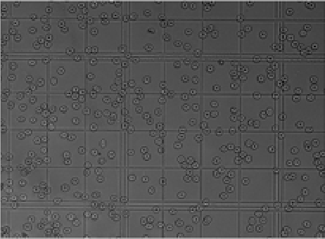

Figura 1

4.1 operadores de sobel

El método de sobel permite hallar las derivadas horizontal y vertical de la imagen; cada uno se ha encontrado con una matriz determinada. La siguiente imagen muestra el resultado obtenido por este método y el porcentaje escogido de discriminación tomado.(Figura 2)

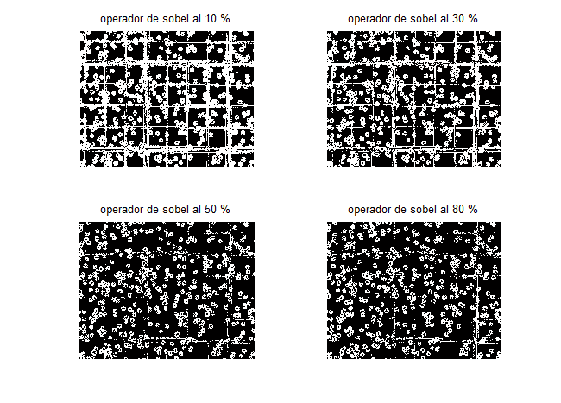Figura 2

4.2 Operador de prewit

El operador de prewit es muy parecido al operador de sobel, su única diferencia es el cambio de valores en su matriz. El resultado obtenido en esta técnica se presenta en la siguiente imagen.(Figura 3)

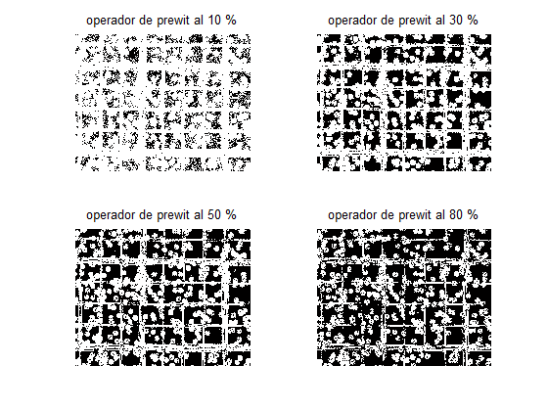Figura 3

4.3 Operador de Roberts

Es uno de los operados más antiguos que existe, su característica es que envés de usar una matriz de 3 por 3; este usa una matriz de 2 por 2. A continuación se muestra el resultado obtenido por este método. (Figura 4)

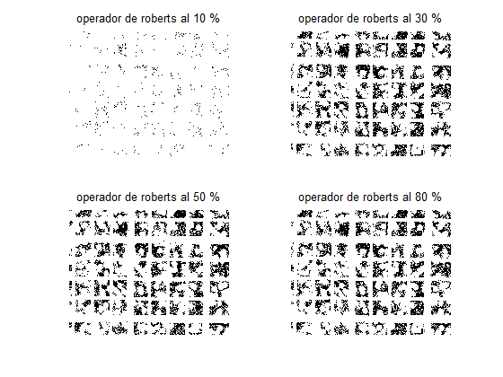Figura 4

4.4 Mascaras de kirsch

La máscara de kirsch se caracteriza por usar ocho máscaras, una simple y siete capas adicionales que van rotando según sea su orden. En si este método consiste en encontrar el valor máximo en estos 8 puntos y usar este valor en la figura resultante. El resultado se observa en la siguiente figura.

(figura 5)

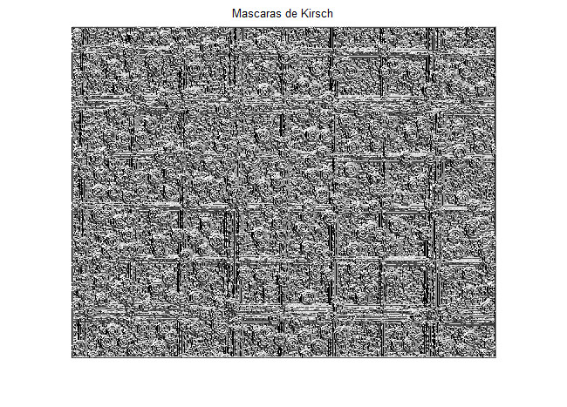Figura 5

4.5 Mascara de Robinson

La máscara de Robinson es parecida a la máscara de kirsch , la única diferencia es que este método usa unas matrices con valores diferentes. Según el resultado que deseamos, se hacen combinaciones de capas.(Figura 6)

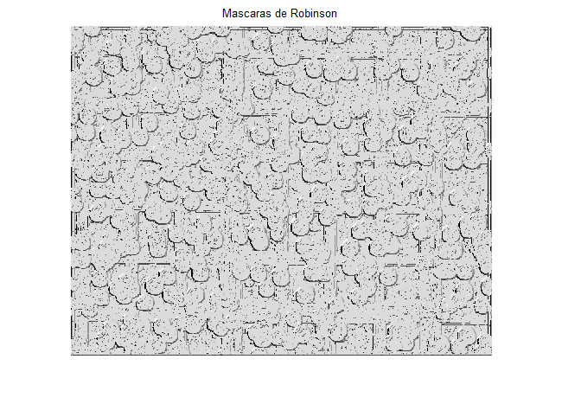Figura 6

Mascara de Fre-chen

Las máscaras de Frei-Chen conforman un conjunto completo de vectores base, es decir, las máscaras conforman un conjunto de funciones base ortogonal o independiente. Los resultados se muestran a continuación, donde se puede observar la diferencia en aplicar una, dos, tres o diferentes combinaciones de las capas.

Si se combinan todas las capas, se obtiene la siguiente (Figura 7)

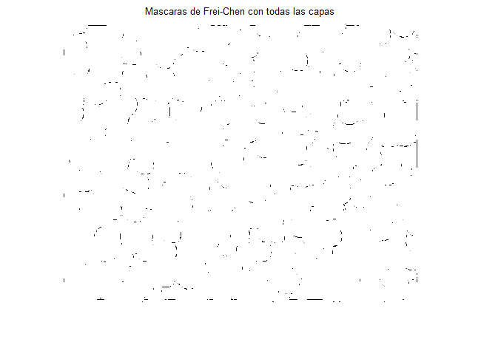Figura 7

Si se aplican las 2 segundas capas se obtiene la siguiente figura, donde se observa claramente la textura de la superficie y una pequeña notoriedad de las células.(Figura 8)

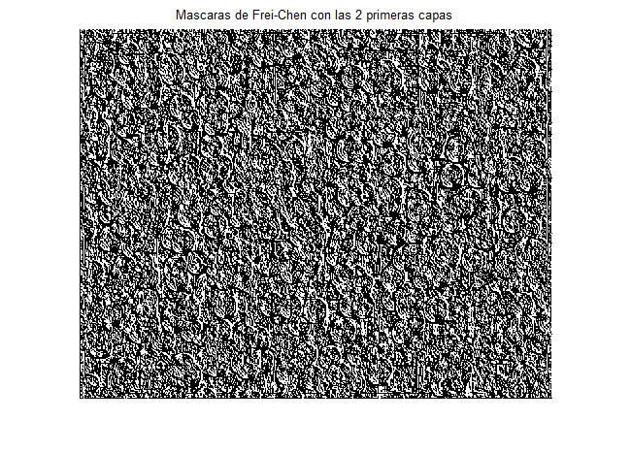Figura 8

Si se combinan las tres primeras capas se obtiene la figura 9, donde se puede observar que se ha mejorado el proceso de obtención de bordes.

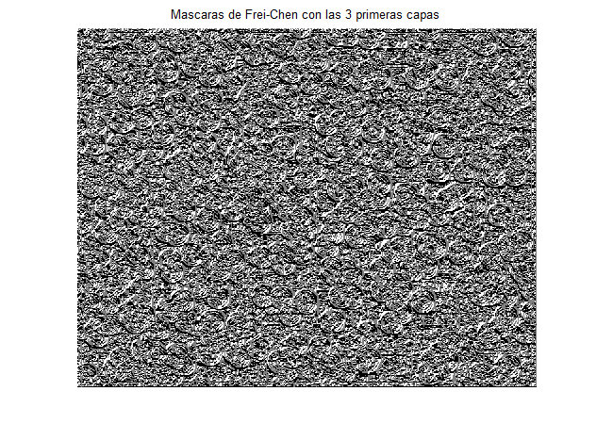Figura 9

Al usar las primeras 6 capas se obtuvo la imagen 10, aunque en esta ya se empieza a perder claridad de los bordes.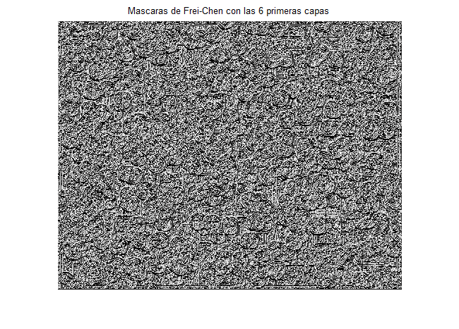

Figura 10

4.6 Operador laplaciano

El operador laplaciano usa la segunda deriva de la función y encuentra mas eficas mente el punto de los minimos o maximos de la función. A continuacion se muestra el resultado obtenido de este proceso.(Figura 11)

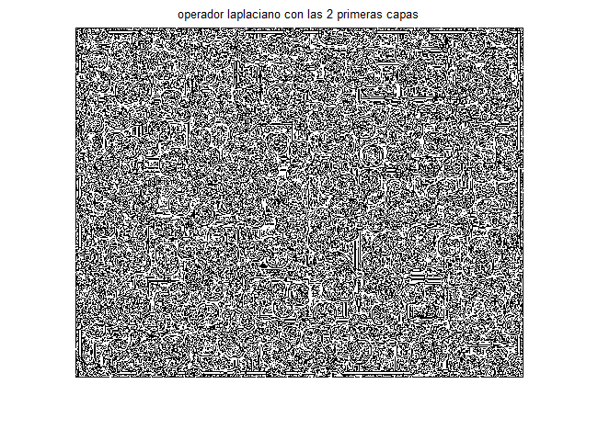Figura 11

La figura 12, presenta el resultado de usar tocas las capas. Como se puede observar este proceso no es muy recomendable, ya que se pierde información acerca de los bordes de las células.

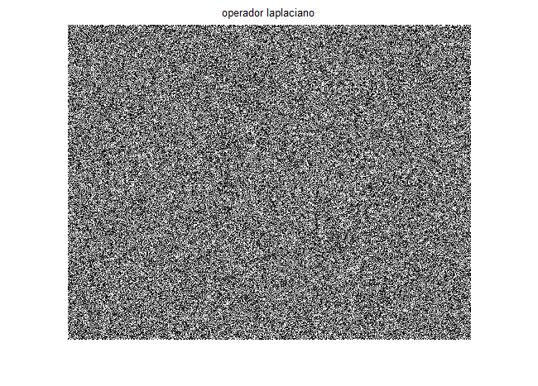Figura 12

5 Conclusiones